Bông hoa yêu thương
Nhân dịp Ngày Quốc tế Phụ nữ 8/3, các em học sinh lớp 1A4 Trường Tiểu học Giang Biên đã tham gia một hoạt động ý nghĩa: cắm hoa tặng bà và mẹ. Dưới sự hướng dẫn của cô giáo, các em đã học cách chọn hoa, cắt tỉa và sắp xếp chúng thành những bó hoa đẹp mắt.
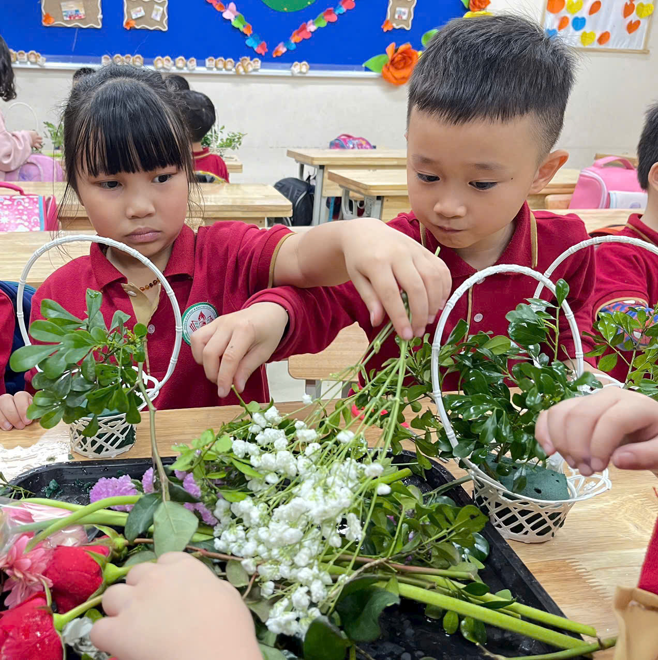
Với đôi tay nhỏ nhắn nhưng đầy khéo léo, các em đã cắm những đóa hoa rực rỡ, trang trí theo sở thích của mình. Mỗi bó hoa là một món quà đầy tình yêu thương và lòng biết ơn mà các em dành tặng những người phụ nữ quan trọng trong cuộc đời: mẹ và bà.
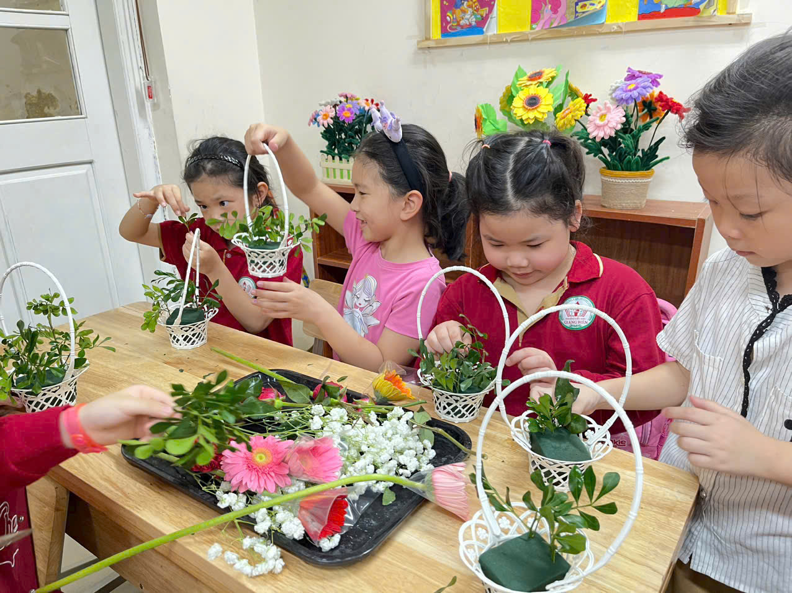
Những bó hoa tươi thắm được trao tận tay bà, mẹ không chỉ là món quà vật chất mà còn là lời chúc ngọt ngào, là sự trân trọng và tình cảm chân thành của các em dành tặng. Cô giáo chủ nhiệm lớp 1A4 chia sẻ: “Hoạt động này không chỉ giúp các em rèn luyện kỹ năng mà còn giáo dục lòng yêu thương, biết ơn đối với bà, mẹ – những người đã luôn chăm sóc và yêu thương mình.”
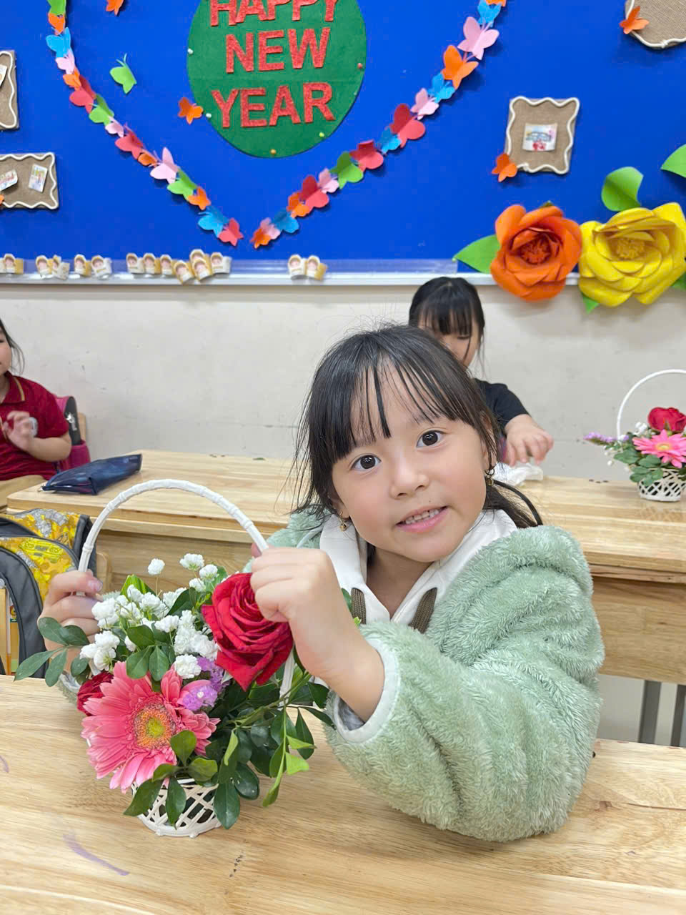
Ngày 8/3 đã trở thành một kỷ niệm đẹp trong lòng các em học sinh, khi không chỉ được thể hiện tình yêu mà còn học được giá trị của sự quan tâm và chăm sóc người thân.

